Дистанционный урок МДК 01.02 (09.04.2020г.)
группа № 22 «А»
(согласно КТП на 1-2 полугодие 2019-2020г)
ПЗ №50 по «Правила и приемы извлечения пострадавшего из автомобиля»

ВРЕМЯ ВЫПОЛНЕНИЯ 3 УРОКА.

Цель работы:
Отработка способов извлечения пострадавшего при ДТП.
Порядок выполнения работы:
В результате практической работы студент должен владеть следующими вопросами теории:
Часто при оказании помощи пострадавшему совершаются ошибки, которые имею довольно печальные последствия, как для самого пострадавшего, так и для человека, который хотел помочь. Как в медицине, так и тут, главное, не навредить! Кроме этого есть и юридические аспекты во всём этом, но об этом в другой раз.
Так вот, кроме самих мероприятий по оказанию первой доврачебной помощи, есть манипуляции, такие как, например, доставание пострадавшего из повреждённого автомобиля или его транспортировка, от чего очень много зависит, и чаще всего жизнь человека!
Извлечение пострадавшего из автомобиля.
Сразу скажу, что, если состояние пострадавшего не вызывает опасений и в данный момент ему ничто не угрожает, можно не извлекать его из автомобиля, так как допущенные при этом ошибки могут усугубить полученные человеком повреждения. Наоборот, если человек находится в тяжелом состоянии (остановка дыхания и кровообращения, сдавливание тела, кровотечение и т. д.) или может получить новые повреждения, необходимо немедленно извлечь его из автомобиля.
При деформации кузова и заклинивании двери, опрокидывании автомобиля необходимо, используя монтировочную лопатку или другие подручные средства, открыть одну из дверец, желательно со стороны пострадавшего. Получив доступ в салон транспортного средства, немедленно выключите зажигание. Если пострадавший без сознания, убедитесь в проходимости дыхательных путей и обеспечивайте ее до извлечения из автомобиля.
Учитывая возможную травму грудной клетки, извлекайте пострадавшего за предплечье и подмышечные области, где ребра повреждаются сравнительно редко.
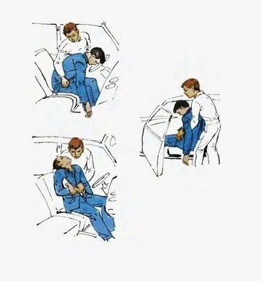
Грубые, сопряженные с применением значительных физических усилий приемы могут нанести пострадавшему дополнительную травму и непоправимый вред.
Если существует опасность нарушения дыхания или усугубления травмы шейного отдела позвоночного столба, положение головы, шеи и грудной клетки необходимо сохранять неизменным относительно друг друга. В этом случае следует использовать прием, при котором оказывающий помощь одной рукой фиксирует подбородок пострадавшего, а другой — удерживает его за кисть. При повреждении позвоночного столба извлекать пострадавшего из автомобиля должны несколько человек, аккуратно вытягивая за голову.
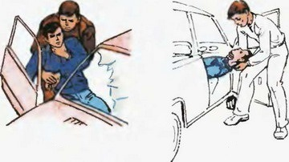
Правильное обращение с пострадавшим.
Зачастую невозможно определить локализацию и характер травмы или опасность несчастного случая и оказать помощь пострадавшему, не освободив место повреждения от одежды или обуви. При этом, чтобы дополнительно не травмировать пострадавшего и не усугубить его состояние, необходимо соблюдать следующие правила: Одежду с пострадавшего снимать, начиная с неповрежденной стороны (одевать в обратном порядке);
Если одежда пристала к ране, что часто наблюдается при ожогах, обрезать ножницами ткань вокруг раны (отрывать ее нельзя);
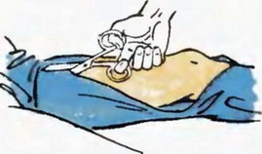
При сильном кровотечении для экономии времени одежду разрезают, освободив при этом место ранения; Снимая одежду или обувь, травмированную конечность следует аккуратно поддерживать;
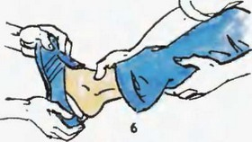
Если надо обнажить участки тела в случае ранения груди или живота, повреждения позвоночного столба и костей таза, одежду желательно распороть по швам. При всех сколько-нибудь серьезных травмах стопы обувь разрезают, чтобы аккуратно снять;
Полностью раздевать пострадавшего без особой на то нужды (особенно в холодное время) не следует. Надо освобождать от одежды только ту часть тела, на которой необходимо манипулировать;
Приподнимать пострадавшего следует осторожно, поддерживая снизу, лучше при участии двух или более человек.

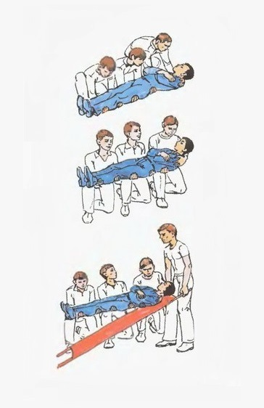
Это особенно важно при подозрении на повреждение позвоночного столба. Движения должны быть координированы. Поднимая пострадавшего, необходимо поддерживать его тело в максимальном количестве точек между головой и тазом. Следует избегать рывков и постоянно сохранять горизонтальное положение пострадавшего.
При переломе позвоночника изменение положения тела чревато смещением позвонков, что может привести к повреждению спинного мозга, поэтому любая манипуляция с пострадавшим должна быть оправдана необходимостью, действия при этом — максимально аккуратными.
На импровизированных носилках пострадавшего следует переносить головой вперед. Независимо от рельефа местности носилки всегда должны быть в горизонтальном положении. Необходимо избегать рывков при движении, остановке, опускании и поднятии носилок или иного предмета, на котором транспортируется пострадавший.

Инструкция по выполнению практической работы
Самостоятельно изучить данный материал.
Задания практической работы:
Задание1. Изучить правила и приемы извлечения пострадавшего из автомобиля
Задание 2. Выполнить работу, письменно ответив на следующий вопрос:
Ваши действия при закаливании двери и деформации кузова автомобиля?
Оборудование: учебник, тетрадь, плакат
Литература:
1. Скорая медицинская помощь: Национальное руководство / под ред. С.Ф. Багненко, М.Ш. Хубутия, А.Г. Мирошниченко, И.П. Миннуллина. – М.: ИГ «ГЭОТАР-Медиа», –2015, – 888 с
2. Захарова А. Е. Азбука спасения при дорожно-транспортных происшествиях: 2011 Издание: Мир автокниг: 80 с.
3. Кумирова, Т. В. Первая медицинская помощь при ДТП (комплект из 15 плакатов) / Т.В. Кумирова. - М.: Третий Рим, 2010. - 787 c.

